Петька едет в город
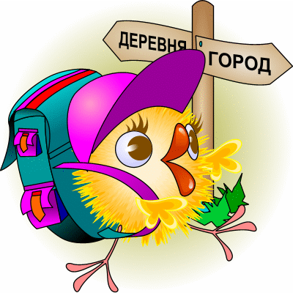
Петька поехал в город посмотреть, как там. Он выбрал автобус, самолёт, ноги и крылья. В пути он вёл дневник приключений. “Ноги, ноги, ноги”, — писал он сначала.
В автобусе он ничего не писал. Его крылья словно приклеили к телу. На его левой ноге кто-то висел. Правая нога оказалась в дорожной сумке.
После автобуса был самолёт. “Ерунда”, — было написано в дневнике. Потом были крылья.

